Materialenleer 1 p2 huiswerkopdracht 2 E-modulus
Les elastische en plastische vervorming

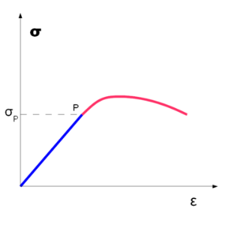
De opdracht bestaat uit vier opgaven.
Kracht
rek
Het doel is om de E-modulus op te zoeken van een aantal materialen.
Daarna maak je voor een aantal producten een materiaalkeuze.

Bekijk eerst materialenleer video 1.7 vanaf 5:38 min (of helemaal natuurlijk)

De E-modulus is dus de elastische rek van een materiaal.
Dus de vervormbaarheid van het materiaal voordat het blijvend vervormd of kapot gaat.

Vraag 1) Zoek de E-modulus op van deze materialen

- Multiplex 18mm: 8889

- NBR (rubber):0,001 0,01

- Aluminium:69

- PP (polypropyleen):1100

- Staal: 210

Vraag 1:
Geef een 2 voorbeelden van een product waarbij een lage E-modulus van het materiaal belangrijk is geweest, en leg uit waarom.

- Flexibele geodriehoek: dan breekt hij niet

- Telefoon hoesje: anders krijg je hem niet om je telefoon heen

Vraag 2:
Geef een voorbeeld van een product, waarbij een hoge E-modulus van het materiaal belangrijk is geweest, en leg uit waarom.

- White bord: anders schrijft dat niet fijn

- Afstandsbediening: anders beschadigt het print plaatje snel

Timith/elsan

